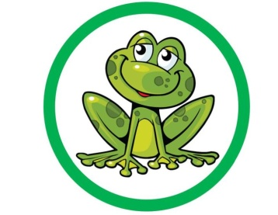
15.06.2020r.
Temat tygodnia: KOLORY LATA
Temat dnia: ŻÓŁTY
Dzień dobry – wszyscy się witamy.
Dzień dobry – dobry humor mamy.
Dzień dobry – słonko jasno świeci.
Dzień dobry – witam wszystkie dzieci.

1 . Gimnastyka na wesoło - Pokaż (imię dziecka)

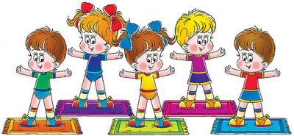
Pokaż (…), gdzie masz oko, gdzie masz ucho, a gdzie nos.
Gdzie masz rękę, gdzie masz nogę , gdzie na głowie rośnie włos.
Daj mi rękę, tupnij nogą, kiwnij głową tak i nie.
Klaśnij w ręce, hop do góry, razem zabawimy się !!
Daj mi rączkę, dam ci ja – zatańczymy raz i dwa
dookoła na paluszkach, leciuteńko tak jak muszka.
Teraz nóżką przytupniemy i rączkami zaklaszczemy,
jeszcze tylko skoki dwa, klaszczesz Ty i klaszczę Ja.
Zabawa przy piosence: https://www.youtube.com/watch?v=4T9mvzAZhD8
2. „Piękne zwyczaje” – Cz. Janczarski- posłuchaj wiersza i powiedz, o jakich pięknych zwyczajach przypomina nam słonko. Naucz się wiersza na pamięć.
Słonko ma bardzo piękne zwyczaje:
Mówi dzień dobry, gdy rano wstaje.
A drzewa, lśniące rosą nad ranem,
szumią dzień dobry,
słonko kochane.
Gdy słonko chmurka zasłoni siwa,
mówi przepraszam,
potem odpływa.
Gdy ciepłym deszczem sypie dokoła
dziękuję,
– szumią trawy i zioła.
Słonko dzień cały po niebie chodzi.
Dobranoc mówi,
kiedy zachodzi.
Mrok szary wkoło,
trawy i drzewa
dobranoc szumią z prawa i z lewa.
- Co mówi słonko na powitanie i pożegnanie?
- Co mówi chmurka, gdy zasłoni słonko?
- Co mówią rośliny, gdy pokropi je deszcz?
- A Ty , kiedy używasz „magicznych słów”?
3. „Co ma żółty kolor? – rozwiąż zagadki, wskaż przedmioty, które mają żółty kolor.

- Cóż to jest za gwiazda, co na żółto świeci.
Daje światło, ciepło, radują się dzieci? (Słońce)
- Cóż to za roślinka – jak małe słoneczko,
Żółte płatki wokół, na łodyżce mieszka,
Jak jest jeszcze mała to ją podlewamy,
A jak już dojrzeje – nasionka zjadamy? (słonecznik)

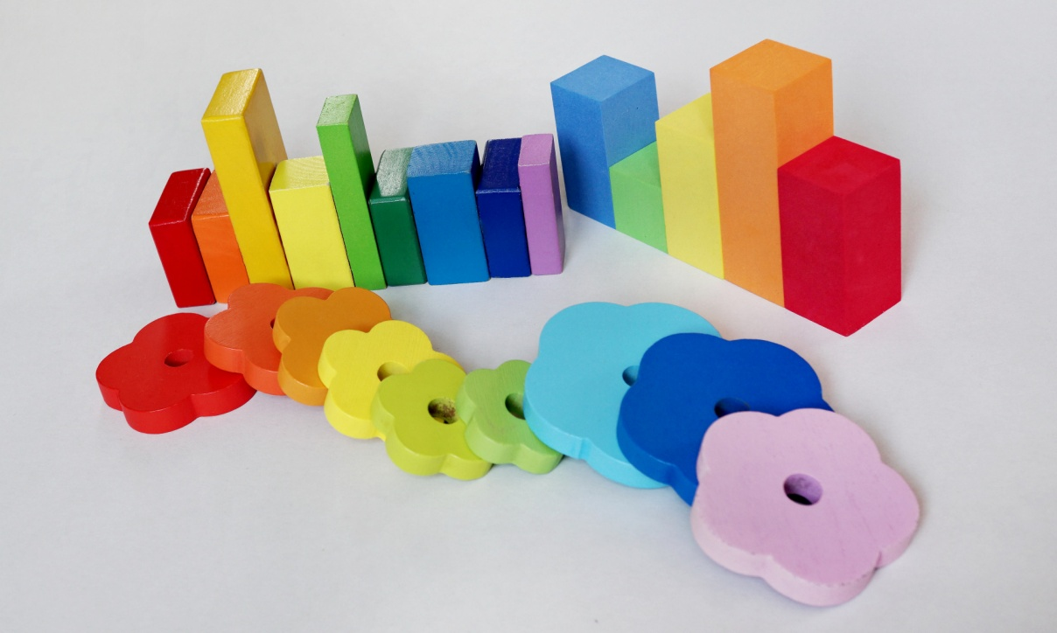

paleta
plama
kredki
klocki
Poproś rodzica o odczytanie wyrazów: podziel wyrazy na sylaby, wymień pierwszą i ostatnią głoskę w wyrazach, które wyrazy zaczynają się taką sama głoską? Policz ile liter ma każdy wyraz. Który wyraz jest najkrótszy? Które wyrazy mają taką samą ilość liter? Jakie cyfry widzisz? Wskaż te, o których mówiliśmy.
4. Praca z książką Tropiciele cz.4, s.25 – uzupełnij brakujące elementy zgodnie z podanym rytmem.
Część druga – wybierz drogę ptaszka do gniazda tak, by zebrał jak najwięcej gałązek. Przelicz gałązki.
5. „Ktosiek” - praca plastyczna - wysłuchaj wiersza i zastanów się, im jest Ktosiek? Może to banan? może to kaczuszka?
Wykonaj ilustracje do wiersza i wyczaruj kredkami swoją tajemniczą postać. Życzę miłej zabawy, czekam na wasze prace.
„Pewnego razu, razu pewnego
Zdarzyło się w Przedszkolu coś przedziwnego.
Odwiedził nas Ktosiek,
zupełnie malutki
do tego cały był żółciutki.
Miał żółte rączki i nóżki miał żółte.
Żółty miał łokieć i żółte kolanko,
do tego buźkę,
a nawet ubranko.
Z żółtej pochodzi Krainy,
gdzie wszyscy mają słoneczne miny.
Żółte są domki,
i chmurki żółciutkie.
Ogromne drzewa i biedronki malutkie,
i mleko od krowy jest w żółtym kolorze.
Bo w żółtej Krainie,
inaczej być nie może..."

6. Zaproś do zabawy przy muzyce swoich bliskich:

„Kolorowe lato” - https://www.youtube.com/watch?v=aRkzeeEwq3E

„Słoneczko uśmiechnij się” - https://www.youtube.com/watch?v=aRkzeeEwq3E

„Piosenka na kolorowe lato”- https://www.youtube.com/watch?v=aRkzeeEwq3E

We wtorek będziemy się bawić z zielonym kolorem.
To kolor naszej grupy.
Jeśli macie w domu coś zielonego, to zachęcam ubierzcie się na zielono – będzie nam wesoło.
Pozdrawiam serdecznie . Ewa Kuś

